TRƯỜNG ĐẠI HỌC KINH DOANH VÀ CÔNG NGHỆ HÀ NỘI

KHOA CÔNG NGHỆ THÔNG TIN

Đồ án C++:

Đề tài: Quản lý sinh viên

Sinh viên: Nguyễn Vỹ Trường
Mã Sinh Viên: 2722220624
Lớp: TH27.36

-Mục Lục-
Mở Đầu.

CHƯƠNG I. CƠ SỞ LÝ THUYẾT VỀ NGÔN NGỮ LẬP TRÌNH C++
1. Giới thiệu.
2. Ứng dụng ngôn ngữ lập trình C++.

CHƯƠNG II : PHÂN TÍCH VÀ THIẾT KẾ
1. Mô tả bài toán.
2. Giải quyết bài toán.
2.1 Phương pháp
2.2 Lý thuyết.
2.2.1 Định nghĩa về vector.
2.2.2 Định nghĩa về vector liên kết.
2.3 Ứng Dụng.
2.3.1 Lưu đồ.
2.3.2 Giới thiệu chương trình
CHƯƠNG III : CHƯƠNG TRÌNH DEMO
1. Hướng dẫn cài đặt chương trình.
2. Hướng dẫn sử dụng.
CHƯƠNG IV : KẾT LUẬN VÀ HƯỚNG PHÁT TRIỂN
1. Kết quả đạt được.
2. Hạn chế của chương trình.
3. Hướng phát triển.
4. Tài liệu tham khảo.

-Mở Đầu-

Ngày nay, công nghệ thông tin là một ngành rất được chú tâm. Sự phát triển của nó ngày càng một đa dạng, nó được ứng dụng trong nhiều lĩnh vực như kinh tế, giáo dục,... góp phần vào sự phát triển của một xã hội tiên tiến. Sự phát triển của nó đi trước mọi ngành nghề khác. Trong đó ngành học của nó là một ngành được giới trẻ quan tâm. Một trong những ngành đang có xu hướng đi lên rất mạnh. Các môn học của nó đã nói lên một điều, xã hội không có ứng dụng công nghệ thông tin đó là một xã hội lạc hậu. Nó đáp ứng mọi nhu cầu của người tiêu dùng. Môn học “Cấu trúc dữ liệu” là một môn học nền tảng của ngành học Công Nghệ Thông Tin. Nó được ứng dụng thực tế trong mọi thời đại hiện nay.

Là một ngành kĩ thuật, việc làm niên luận giúp cho sinh viên hiểu biết rõ hơn, sâu hơn về lĩnh vực mà mình đang học. Để từ đó làm nền tảng cho việc phát triển sau này. Vì vậy, khi được giao đề tài “Quản lý sinh viên” đã giúp chúng em hiểu rõ hơn về danh sách liên kết. Nó được xây dựng một cách rất khoa học và được ứng dụng rất nhiều trong thực tế hiện nay.
CHƯƠNG I: CƠ SỞ LÝ THUYẾT VỀ NGÔN NGỮ LẬP TRÌNH C++

1. Giới thiệu
C ++ là một ngôn ngữ lập trình được phát triển bởi Bjarne Stroustrup vào năm 1979 tại Bell Labs. C ++ được coi là ngôn ngữ bậc trung (middle-level) như một phần mở rộng của ngôn ngữ lập trình C, hoặc “C với các lớp Class” vì nó bao gồm sự kết hợp của cả các tính năng của ngôn ngữ cấp cao và cấp thấp.
C ++ chạy trên nhiều nền tảng khác nhau, chẳng hạn như Windows, Mac OS và các phiên bản khác nhau của UNIX.
Ngôn ngữ đã được mở rộng đáng kể theo thời gian và C ++ hiện nay có nhiều tính năng như:
Lập trình tổng quát
Lập trình hướng đối tượng
Lập trình thủ tục
Ngôn ngữ đa mẫu hình tự do có kiểu tĩnh
Dữ liệu trừu tượng
Lập trình đa hình
Tính phổ biến: C++ là một trong những ngôn ngữ lập trình phổ biến nhất trên thế giới.
Tính thực thi nhanh: Nếu bạn đã sành sỏi về C++ thì bạn có thể lập trình rất nhanh. Một trong những mục tiêu của C++ chính là khả năng thực thi. Và nếu bạn cần thêm các tính năng cho chương trình, C++ cho phép bạn sử dụng ngôn ngữ Assembly (Hợp ngữ) – Ngôn ngữ lập trình bậc thấp nhất dùng để giao tiếp trực tiếp với phần cứng của máy tính.
Thư viện đầy đủ: Có rất nhiều tài nguyên sử dụng cho người lập trình bằng C++, bao gồm cả đồ hoạ API, 2D, 3D, vật lý các thiết bị âm thanh hỗ trợ giúp cho lập trình viên dễ dàng thực thi.
Đa mô hình: C++ cũng cho phép bạn lập trình theo cấu trúc tuyến tính, hướng chức năng, hướng đối tượng đa dạng tuỳ theo yêu cầu của người lập trình.

2. Ứng dụng ngôn ngữ lập trình C++
Games: Ngôn ngữ C++ cũng được sử dụng để phát triển trò chơi. Nó ghi đè lên sự phức tạp của game 3D, giúp tối ưu hóa các nguồn tài nguyên, hỗ trợ tùy chọn cho nhiều người chơi với mạng. Việc sử dụng C ++ cung cấp quyền kiểm soát phần cứng và cho phép lập trình thủ tục các chức năng chuyên sâu của CPU.
Hoạt hình: Phần mềm hoạt hình được phát triển với sự hỗ trợ của ngôn ngữ C ++. Phần mềm hoạt hình 3D, mô phỏng, mô hình hóa, kết xuất, v.v. được coi là bộ công cụ mạnh mẽ. C++ được sử dụng nhiều trong việc xây dựng những ứng dụng thời gian thực, xử lý hình ảnh và cảm biến di động, hiệu ứng hình ảnh, mô hình hóa.
Phần mềm này được sử dụng cho các hoạt ảnh, môi trường thực tế ảo, đồ họa chuyển động và tạo nhân vật. Thiết bị thực ảo đang rất phổ biến nhất trong thế giới giải trí hiện nay, nó đem lại những trải nghiệm vô cùng chân thực và thú vị.
Ứng dụng: C++ được sử dụng để phát triển ứng dụng mới, các ứng dụng này dựa trên giao diện người dùng đồ họa và những ứng dụng được sử dụng nhiều chẳng hạn như Adobe Photoshop.
Nhiều ứng dụng của hệ thống Adobe đều được phát triển bằng C ++ như Adobe Launcher, Illustrator, và Image Ready.
Trình duyệt web: C ++ được sử dụng để tạo ra Google Chrome và cả trình duyệt Mozilla Firefox. Một số ứng dụng được viết bằng C ++, trình duyệt Chrome là một trong số đó, các ứng dụng khác giống như một hệ thống tệp, bản đồ giảm xử lý dữ liệu cụm lớn.
Trình biên dịch: Hầu như các trình biên dịch chủ yếu được viết bằng ngôn ngữ C ++. Các trình biên dịch mà được sử dụng để biên dịch bằng các ngôn ngữ như C #, Java, v.v. cũng được viết bằng C ++.
Nó cũng được dùng để phát triển các ngôn ngữ này và C ++ độc lập với nền tảng, nó có thể tạo ra nhiều loại phần mềm khác.
Phần mềm cơ sở dữ liệu: Ngôn ngữ C++ cũng được sử dụng để phát triển phần mềm cơ sở dữ liệu và phần mềm cơ sở dữ liệu mã nguồn mở. Một ví dụ điển hình đó là MySQL, đây là một trong những phần mềm quản lý cơ sở dữ liệu được sử dụng rộng rãi trong các tổ chức hoặc các nhà phát triển, giúp tiết kiệm tiền bạc, thời gian, hệ thống kinh doanh và phần mềm đóng gói.
Một số ứng dụng dựa trên phần mềm truy cập cơ sở dữ liệu được sử dụng như là Wikipedia, Youtube, Yahoo, v.v.
Chương II : PHÂN TÍCH VÀ THIẾT KẾ

1. Mô tả bài toán

Khai báo một struct lưu trữ thông tin sinh viên bao gồm : Mã số, họ tên, lớp, ngày sinh, điểm, giới tính.
Dùng vector trong thư viện STL(Standard Template Library) của C++ để lưu trữ thông tin của một sinh viên với cấu trúc đã cho.
Sử dụng menu với nhiều lựa chọn cho người dùng
2. Giải quyết bài toán
2.2.1. Phương pháp
Ta sử dụng phương pháp mô tả thông tin một sinh viên là một struct.
Giả sử mỗi struct của chương trình là một node trong vector liên kết, mỗi node gồm phần data lưu trữ thông tin sinh viên và phần link lưu trữ địa chỉ của phần tử kế tiếp hay phần tử trước đó. Từ đó ta sử dụng phương pháp chèn thêm node, tìm node và xóa node…
2.2.2. Lý thuyết
2.2.2.1. Định nghĩa về vector
Trong C++, vector là một lớp của STL (Standard Template Library) được sử dụng để lưu trữ một mảng động (dynamic array) các phần tử có kiểu dữ liệu giống nhau.
Vector cung cấp các phương thức cho phép người lập trình thao tác với mảng như một danh sách động, có thể thêm/xoá phần tử vào bất kỳ vị trí nào, truy cập vào phần tử bằng chỉ số hoặc iterator, tìm kiếm phần tử trong vector, và tính kích thước của vector.
Một số phương thức thường sử dụng của vector như push_back(), pop_back(), insert(), erase(), clear(), resize(), size(), empty(), at(), front() và back().
2.2.2.2. Định nghĩa về vector liên kết
Trong lập trình, vector liên kết (linked vector) là một loại cấu trúc dữ liệu được sử dụng để lưu trữ dữ liệu dưới dạng danh sách động (dynamic list) và cho phép thao tác chèn và xoá các phần tử một cách hiệu quả hơn so với vector thông thường.
Vector liên kết bao gồm một số lượng node (nút), mỗi node chứa một giá trị dữ liệu và một con trỏ (pointer) trỏ tới nút tiếp theo trong danh sách. Node đầu tiên trong danh sách được gọi là node gốc (root node) và node cuối cùng được gọi là node lá (leaf node).
So với vector thông thường, vector liên kết có ưu điểm hơn khi cho phép thao tác chèn và xoá phần tử một cách hiệu quả hơn. Việc chèn hoặc xoá phần tử trong vector thông thường phải dịch chuyển các phần tử khác để tạo ra không gian cho phần tử mới, còn với vector liên kết, chỉ cần thay đổi các con trỏ để thêm hoặc xoá phần tử.
Tuy nhiên, vector liên kết cũng có một số điểm khuyết như việc truy cập phần tử bằng chỉ số có thể chậm hơn so với vector thông thường, do phải duyệt từ node gốc để tìm đến phần tử cần truy cập.
Các phương thức cơ bản của vector liên kết gồm:
1.Add(x): Thêm phần tử x vào cuối danh sách.
2.Remove(x): Xoá phần tử x khỏi danh sách.
3.Insert(x, i): Chèn phần tử x vào danh sách ở vị trí thứ i.
4.Get(i): Lấy phần tử ở vị trí thứ i trong danh sách.
5.Size(): Trả về số lượng phần tử trong danh sách.
2.3 Ứng Dụng
2.3.1 Lưu đồ
- Lưu đồ thêm thông tin sinh viên :
Bắt đầu
Nhập thông tin
Lưu thông tin vào danh sách
Dừng

- Lưu đồ hiển thị danh sách sinh viên :
Bắt đẩu
Đọc thông tin

Hiển thị danh sách
Dừng

- Lưu đồ tìm kiếm :
Bắt đầu
Đọc thông tin
Duyệt danh sách
Tìm thấy
Hiển thị thông tin
Không tìm thấy
Dừng

Đúng Sai

- Lưu đồ sắp xếp :

Bắt đầu
Đọc thông tin
Duyệt danh sách
So sánh thứ tự
Dừng
Hoán vị

Đúng
Sai

- Lưu đồ xóa sinh viên :
Bắt đầu
Đọc thông tin
Duyệt danh sách
Tìm thấy
Dừng
Xóa

Sai
Đúng

- Lưu đồ chỉnh sửa thông tin sinh viên :
Bắt đầu
Nhập mã số sinh vien
Duyệt danh sách
Tìm thấy
Nhập thông tin cần thay đổi
Không tìm thấy
Cập nhật vào danh sách
Dừng

Đúng Sai

2.3.2 Giới thiệu chương trình

Chương trình quản lý sinh viên gồm có các chức năng :
+ Nhập thông tin sinh viên
+ Hiển thị toàn bộ danh sách sinh viên
+ Tìm kiếm thông tin sinh viên:
- Tìm kiếm thông tin sinh viên theo tên
- Tìm kiếm thông tin sinh viên theo mã sinh viên
+ Liệt kê sinh viên có điểm GPA cao nhất
+ Sắp xếp danh sách sinh viên :
- Sắp xếp sinh viên theo lớp và tên theo thứ tự ABC
- Sắp xếp sinh viên theo lớp và điểm GPA giảm dần
- Sắp xếp sinh viên theo điểm GPA giảm dần
+ Xóa sinh viên ra khỏi danh sách dựa vào MSV
+ Chỉnh sửa thông tin sinh viên dựa vào MSV
+ Thoát khỏi chương trình.

Chương III: CHƯƠNG TRÌNH DEMO

1. Hướng dẫn cài đặt chương trình
Copy thư mục QuanLiSinhVien.cpp và sinhvien.txt từ CD vào ổ đĩa C
Cài đặt Dev-C++ 5.11 vào ổ C. Sau khi cài xong, khởi động chương trình (Start -> Dev-C++ 5.11) chọn File -> Open -> chọn đường dẫn tới ổ chứa file (QuanLiSinhVien.cpp) Ấn F11 để biên dịch và chạy chương trình.

2. Hướng dẫn sử dụng
*Lưu ý : trong khi sử dụng chương trình bạn phải nhập các số tương ứng với các chức năng trong menu nếu không thì sẽ phải nhập lại.

Giao diện chính của chương trình

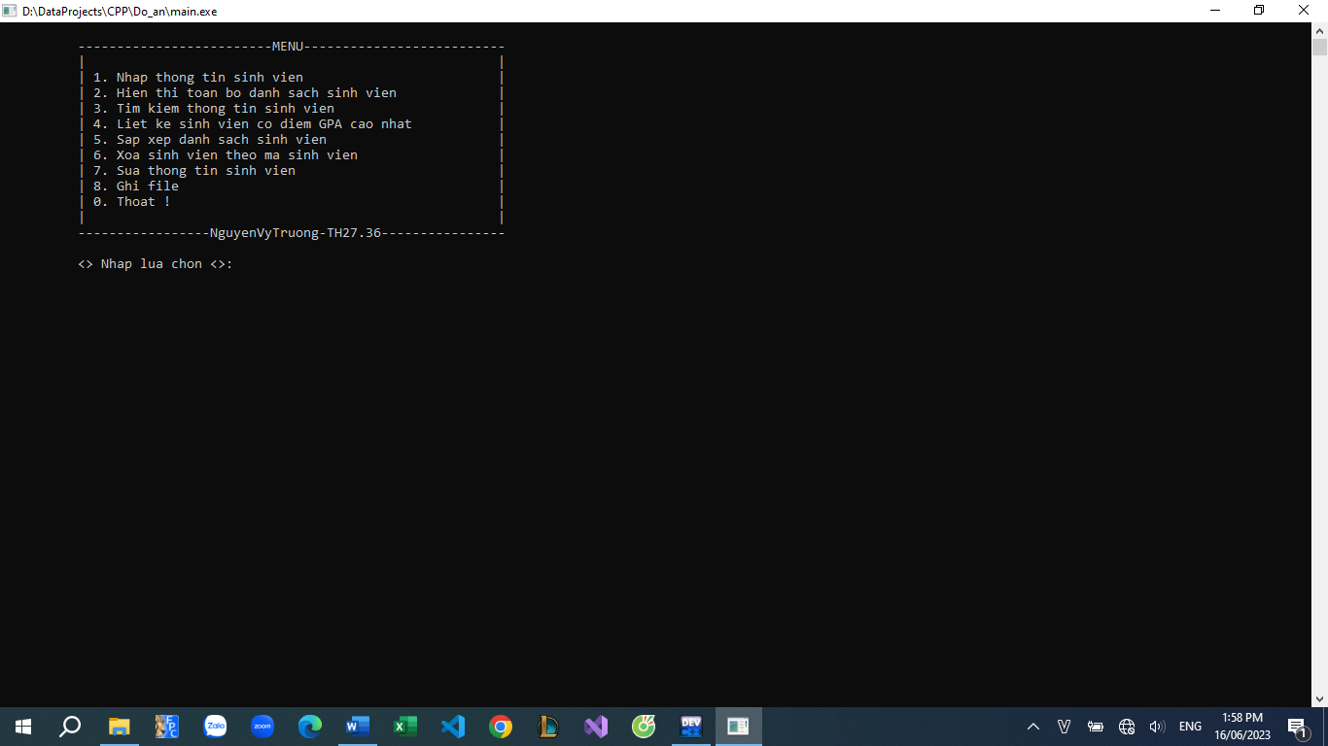

- Nhấn phím 1 để nhập sinh viên vào danh sách.

Chương trình yêu cầu bạn nhập vào các thông tin của sinh viên. Chương trình xuất ra thông báo nhập thông tin sinh viên với: mã sinh viên, họ và tên, lớp học, ngày sinh, điểm trung bình.
Sinh viên nhập vào sẽ tự động được thêm vào cuối danh sách (vector sẽ làm việc này tự động).
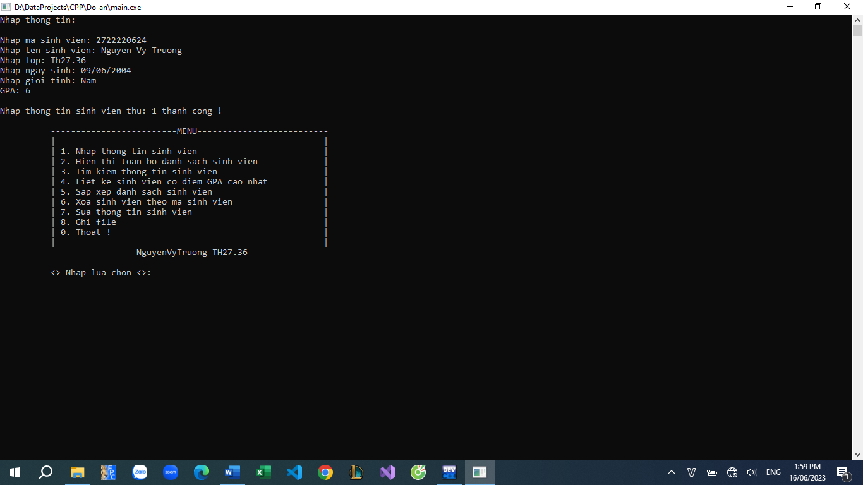

Để xem lại danh sách sinh viên, nhấn phím 2.
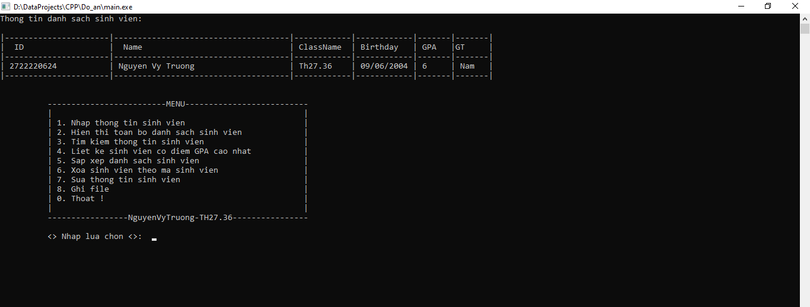

Muốn biết thông tin một sinh viên nào đó đã có trong danh sách ta nhấn phím 3 màn hình sẽ hiển thị menu tìm kiếm và bạn chỉ cần thực hiện tìm kiếm theo các chức năng mà chương trình hiển thị cho bạn lựa chọn.

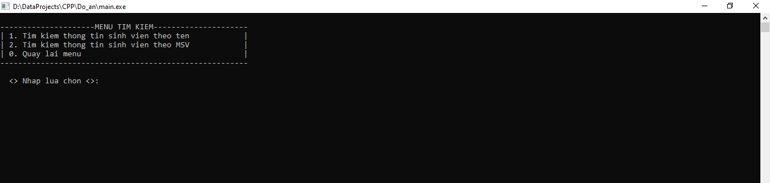

Ví dụ sau đây là tìm kiếm sinh viên với tên sinh viên là Truong.

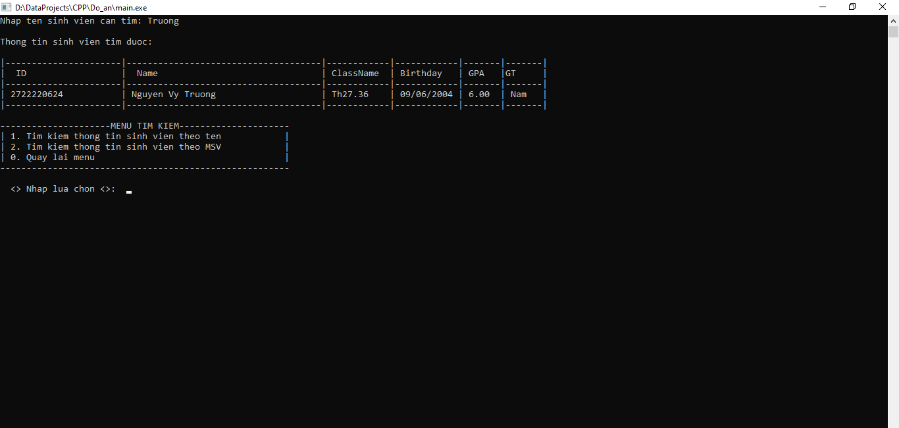

Liệt kê sinh viên có điểm GPA cao nhất chọn phím 4.
Chương trình sẽ hiển thị sinh viên có điểm GPA cao nhất trong danh sách
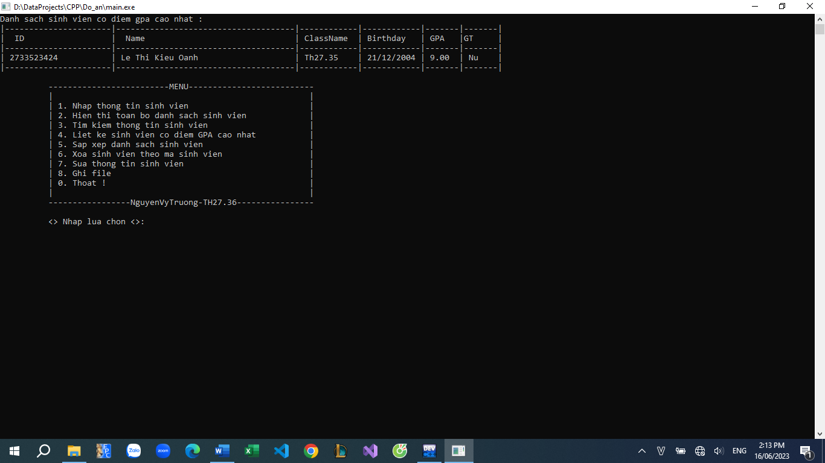

Nếu bạn muốn sắp xếp sinh viên thì nhấn phím 5. Chương trình sẽ hiển thị menu cho bạn lựa chọn các chức năng trong menu.
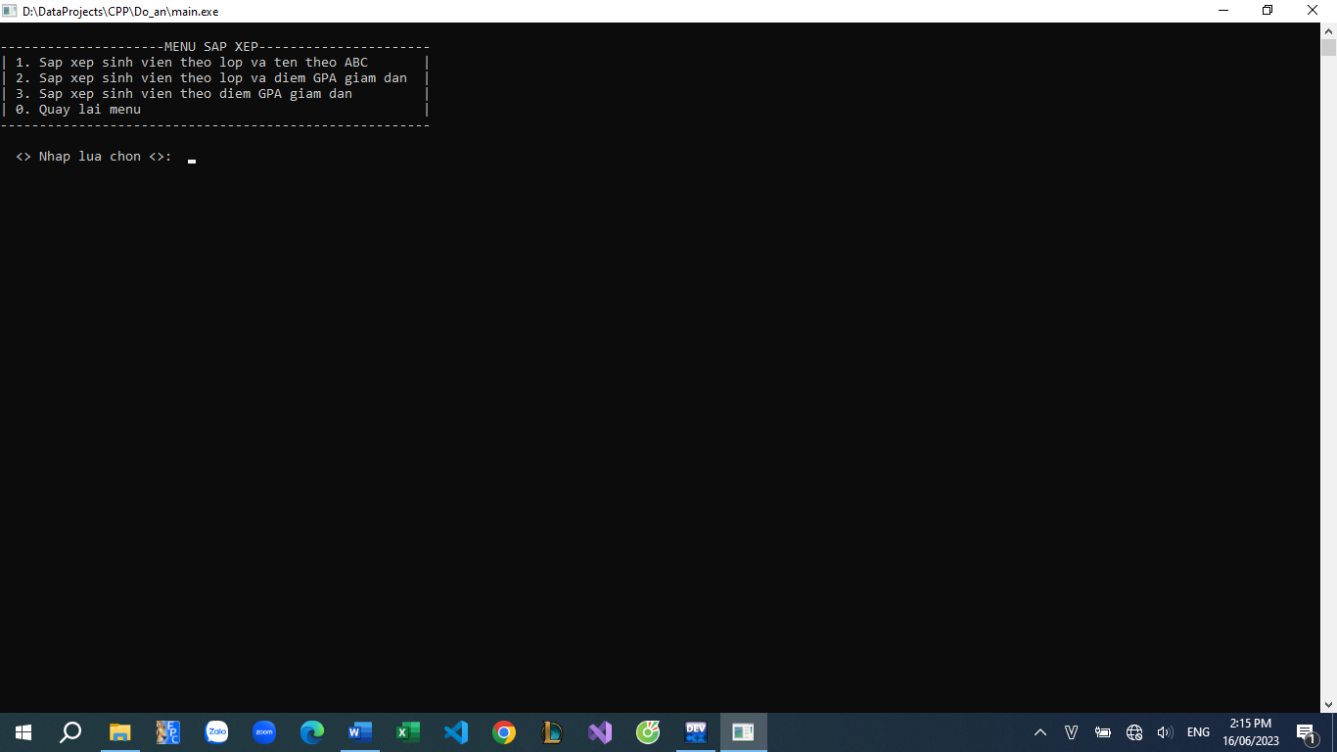

Ví dụ sau đây là sắp xếp sinh viên theo điểm giảm dần.
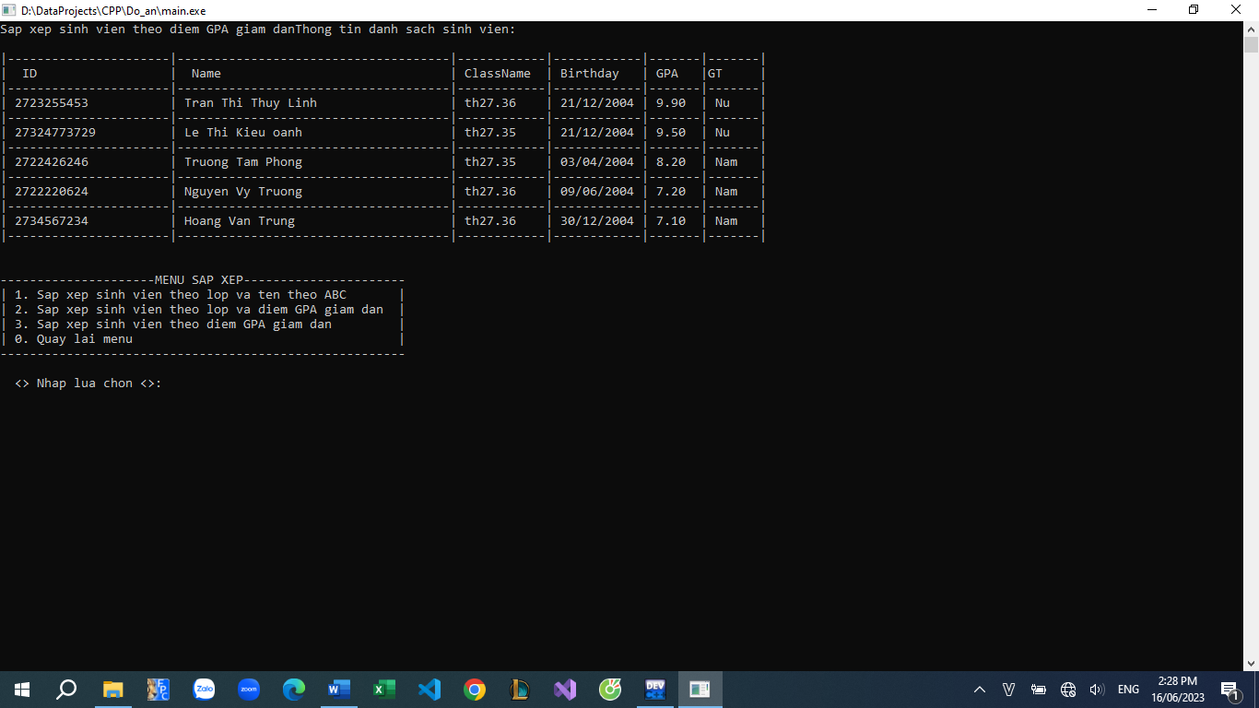

Để xóa thông tin sinh viên khỏi danh sách ta nhấn phím 6.
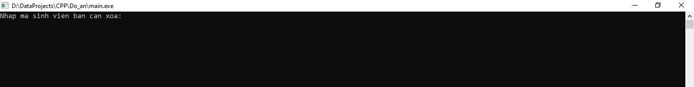

Nếu mã sinh viên nhập vào tồn tại trong danh sách thì sẽ hiện thông báo xóa khỏi danh sách

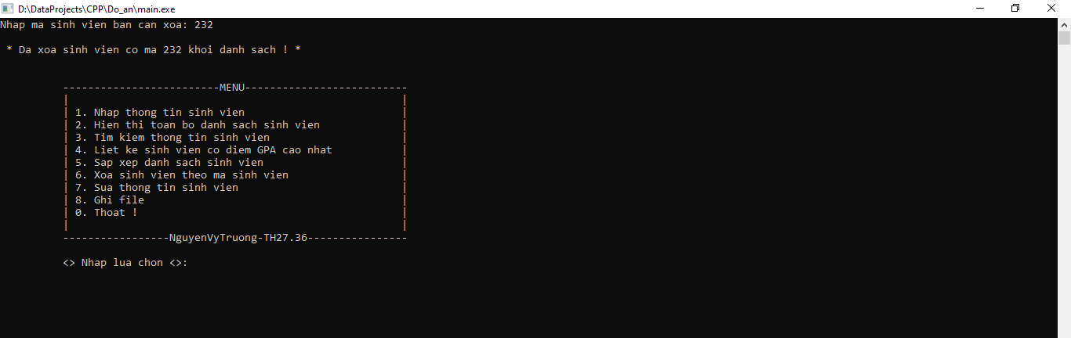

Nếu mã sinh viên nhập vào không tồn tại trong danh sách thì sẽ hiện thông báo mã số sinh viên không tồn tại
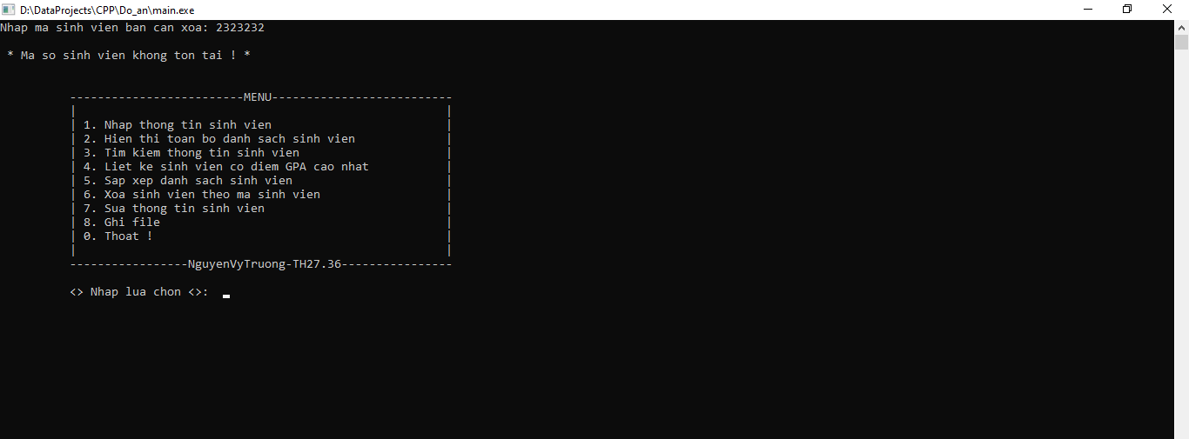

Để sửa thông tin sinh viên trong danh sách ta nhấn phím 7.
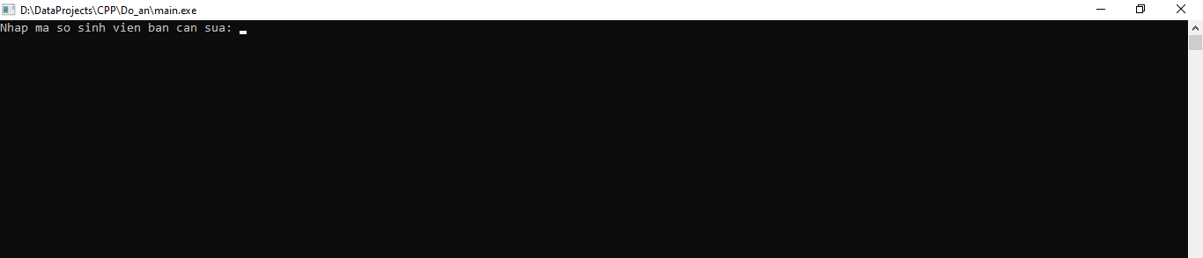

Nếu mã sinh viên nhập vào tồn tại trong danh sách thì sẽ yêu cầu nhập thông tin cần sửa và thông báo khi sửa xong
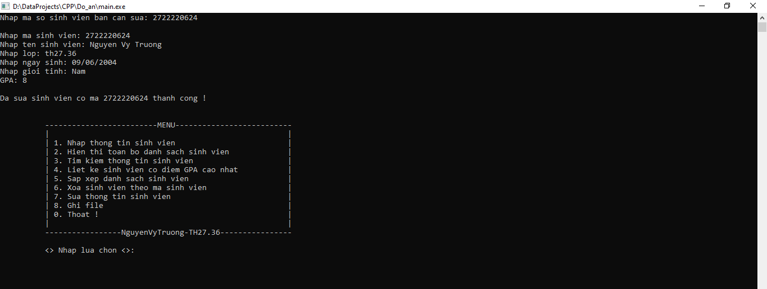

Nếu mã sinh viên nhập vào không tồn tại trong danh sách thì sẽ hiện thông báo mã số sinh viên không tồn tại
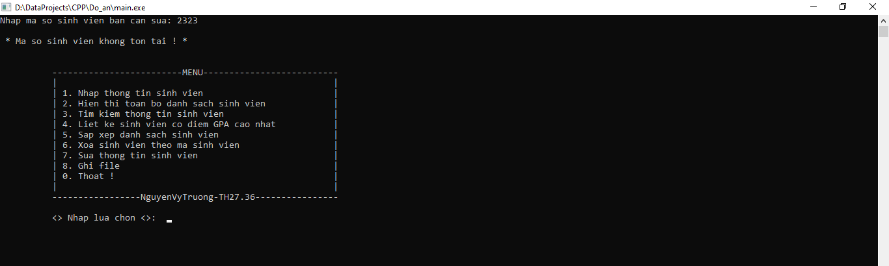

Sau khi đã làm xong các chức năng bạn cần trong tất cả danh sách trên, nếu bạn muốn lưu vào file. Nhấn phím 8 để lưu file.

Có 2 trường hợp :

- Bạn muốn ghi đè vào file .txt đã có (Lưu ý : thông tin sẽ lưu tiếp tục vào file nhưng thông tin chuẩn bị được lưu vào có thể trùng với thông tin đã có trong file).
- Bạn không muốn bị như lưu ý 1 thì phải tạo file mới đuôi .txt và tiến hành lưu file bằng cách nhập tên file và đuôi của file.

VD : sinhvien.txt
sinhvien là tên file
.txt là đuôi của file

*Tất cả file muốn đọc ra và lưu vào đều phải cùng ổ đĩa và folder với file chạy code

Nhấn phím 0 để thoát chương trình.
Nếu nhập vào không phải “ Y ” hoặc “ N ” sẽ hiện thông báo yêu cầu nhập lại đến khi nhập đúng thì chuyển đến các chức năng tiếp theo
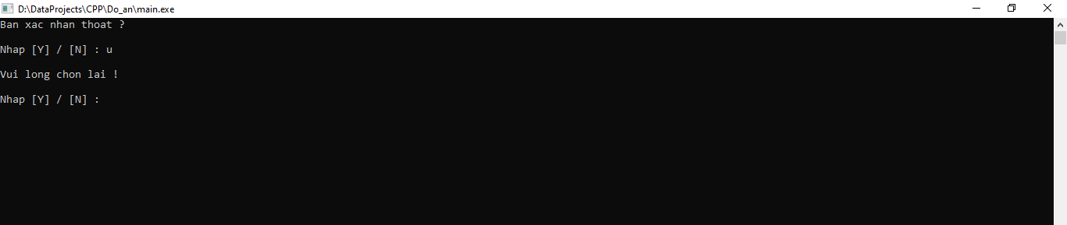
Để xác nhận thoát chương trình nhấn “ Y ”
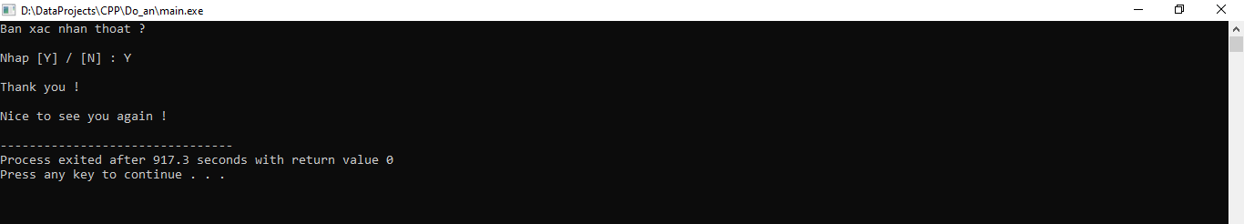
Để hủy thoát khỏi chương trình nhấn “ N ”, màn hình sẽ hiện ra thông báo bạn đã hủy thoát khỏi chương trình và yêu cầu nhập “ N ” để quay lại MENU chính
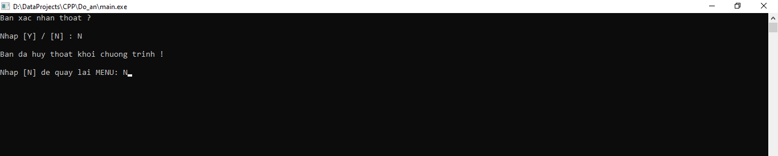
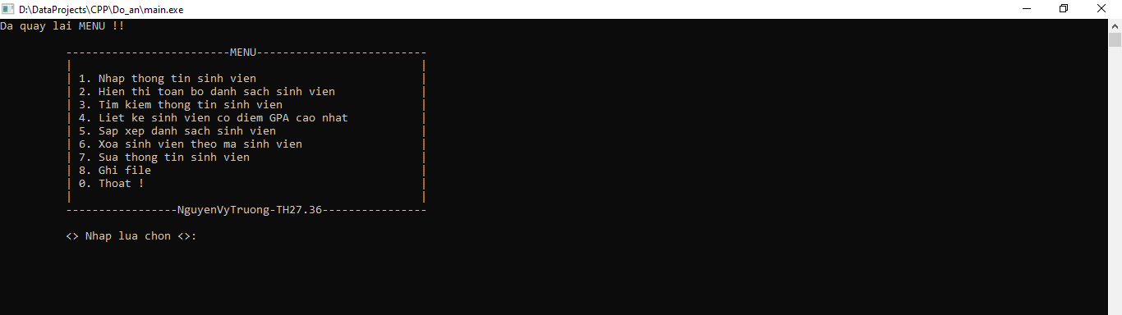

Chương 4 : KẾT LUẬN VÀ HƯỚNG PHÁT TRIỂN
- Kết quả đạt được
Sau 9 tuần nghiên cứu và tìm hiểu đề tài, cùng với sự hướng dẫn tận tình của thầy cô và cũng là kết quả của sự tự học. Hôm nay, báo cáo cơ bản đã được hoàn thành và đạt được một số kết quả như sau:
Hiểu và cài đặt được các thuật toán đã được học bằng ngôn ngữ C++, biết cách sử dụng các thao tác sắp xếp, tìm kiếm… và các hàm trong C++.
Chương trình chạy ổn định, giao diện thân thiện với người dùng và dễ sử dụng, có thể nhập dữ liệu trực tiếp từ bàn phím.
Chương trình được thiết kế dưới dạng các chương trình con độc lập nhau nên dễ dàng kiểm tra và sửa chữa khi yêu cầu chỉnh sửa.
Chương trình sử dụng vector liên kết để lưu trữ thông tin sinh viên nên không hạn chế số lượng sinh viên khi nhập vào.
- Hạn chế của chương trình
Mặc dù có cố gắng để hoàn thành, nhưng đây là lần đầu tiên viết một chương trình hoàn chỉnh nên vẫn còn thiếu nhiều kinh nghiệm trong kỹ thuật lập trình cũng như trong cách tổ chức dữ liệu. Mặt khác, do thời gian hạn chế nên chương trình vẫn còn nhiều sai xót ngoài ý muốn như:
Khi dùng danh sách liên kết để lưu trữ thông tin sinh viên sẽ tốn bộ nhớ vì mỗi node ngoài chứa vùng dữ liệu thông thường còn có vùng liên kết chứa địa chỉ của node kế tiếp hay node trước đó.
Chưa kiểm tra được mã số sinh viên đã tồn tại trong danh sách.
Chưa kiểm tra được dữ liệu khi người dùng nhập vào như mã số sinh viên, năm sinh, khóa học, điểm nếu nhập sai kí tự thì chương trình sẽ bị treo máy.
Có thể giao diện còn chưa đáp đầy đủ các chức năng người sử dụng yêu cầu.

- Định hướng phát triển
Thiết kế giao diện thân thiện với người sử dụng.
Cải tiến chương trình đầy đủ và hoàn thiện hơn.
Phát triển chương trình sang các ngôn ngữ khác như C#, visual Basic, Java,…để được hỗ trợ đầy đủ hơn.
- Tài liệu tham khảo
- Giáo trình C++ – Hoàng Xuân Thảo - Hà Mạnh Đào (Lưu hành nội bộ).
- Topdev.vn(https://topdev.vn/blog/vector-trong-c/)

